阜沙镇廖日云“工改工”宗地项目“三旧”
改造方案

根据中山市城市更新（“三旧”改造）专项规划和现行控制性详细规划，阜沙镇人民政府拟对位于阜沙镇兴卫路9号廖日云权利人旧厂房用地进行改造，由土地权利人廖日云自主改造，采取全面改造的改造方式。改造方案如下：
一、改造地块基本情况
（一）总体情况
改造地块位于阜沙镇兴卫路9号，北至中山市晟铭金属制品有限公司，南至中山市脉汇电器科技有限公司，东至刘佩贤等人权属用地，西至中山市诺盾塑胶科技有限公司，用地面积0.6322公顷（6322.50平方米，折合9.48亩）。
（二）标图入库情况
改造地块已标图入库，图斑编号44200068580，图斑面积0.6323公顷（6323.20平方米，折合9.48亩），改造地块0.6322公顷（6322.50平方米，折合9.48亩）全部纳入标图入库范围。
（三）权属情况

改造地块面积为0.6322公顷（6322.50平方米，折合9.48亩），共1个地块。涉及国有用地面积为0.6322公顷（6322.50平方米，折合9.48亩），土地用途为工业，土地证号为粤（2025）中山市不动产权第0373363号，为权利人廖日云自2000年开始使用。
（四）土地利用现状情况
改造地块“二调”、最新土地利用现状地类均为建设用地0.6322公顷（6322.50平方米，折合9.48亩）。改造范围不涉及整体利用的边角地、夹心地、插花地（下称“三地”）、其他用地、征地留用地、与原“三旧”用地置换的“三旧”用地或其他存量建设用地、使用原“三旧”用地复垦产生的规模或指标的非建设用地。

改造地块共有3栋单层简易钢结构厂房，为权利人廖日云自2000年开始使用，已办理规划报建手续，现有建筑约3000平方米，现状容积率约为0.5，改造地块未拆除建构筑，改造前年产值约为474万元（折合50万元/亩），年税收约为14.22万元（折合1.5万元/亩）。
改造地块均未被认定为闲置，不涉及抵押、历史文化资源要素等情况，不属于土壤环境潜在监管地块范围。
（五）规划情况
改造地块符合土地利用总体规划、控制性详细规划，符合《中山市城市更新（“三旧”改造）专项规划（2020-2035）》。其中，在国土空间总体规划中，属城乡建设用地0.6322公顷（6322.50平方米，折合9.48亩）；在《中山市阜沙镇东阜公路片区（0601单元）05、06街区控制性详细规划一般修改（2025）》（中府函〔2025〕33号）中，一类工业用地0.6232公顷（6231.79平方米，折合9.35亩），规划容积率2.0-3.5，建筑密度35%-60%，绿地率10%-15%，产业用房高度≤50米，配套设施建筑高度≤100米，防护绿地0.0091公顷（90.66平方米，折合0.14亩），以实际审批为准。
改造项目地块全部位于“三区三线”城镇开发边界内，符合在编工业用地保护线管控要求，且不涉及永久基本农田和生态保护红线、森林资源等管控要求。
二、改造意愿情况
改造范围涉及廖日云1个权利主体，阜沙镇人民政府已按照法律法规，就改造范围、土地现状、改造主体及拟改造情况等事项征询廖日云权利人的改造意愿，同意将涉及土地、房屋纳入改造范围。
三、改造主体及拟改造情况
根据有关规划要求，改造项目严格按照国土空间总体规划、控制性详细规划管控要求实施建设。
该改造项目属于“工改工”宗地项目，拟采取权利人自主改造方式，由廖日云作为改造主体，实施全面改造。改造后将用于智能家电等产业，在符合控制性详细规划的基础上，容积率不小于2.0，总建筑面积不小于12645‬平方米（不含不计容面积），不保留原有建筑。项目不申请分割销售。
项目相关情况符合国家《产业结构调整指导目录》《中山市“三线一单”生态环境分区管控方案（2023年版）》和《中山市涉挥发性有机物项目环保管理规定》。改造后总年产值将达到4000万元（亩均产值不低于422万/亩），总年税收将达到114万元（亩均税收不低于12万/亩）。
- 资金筹措
项目改造总成本为5000万元，由改造主体拟投入资金5000万元，其中自有资金5000万元，银行借贷0万元。以上数据以最终实际发生为准。
- 开发时序
取得改造方案批复之日起365日开工，自开工之日起730日内竣工，主要实施建设工业厂房和配套设施。
- 实施监管
详见项目实施监管协议。

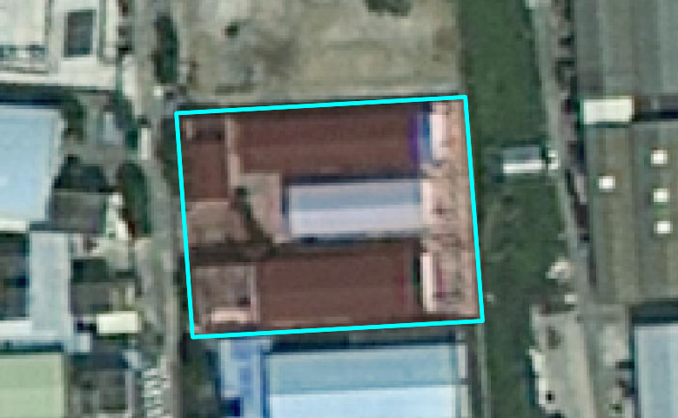
附图：权属地块示意图

